Die Buchstaben (Akkordangaben) über der Melodie können mit einem Bass – Instrument mitgespielt werden.
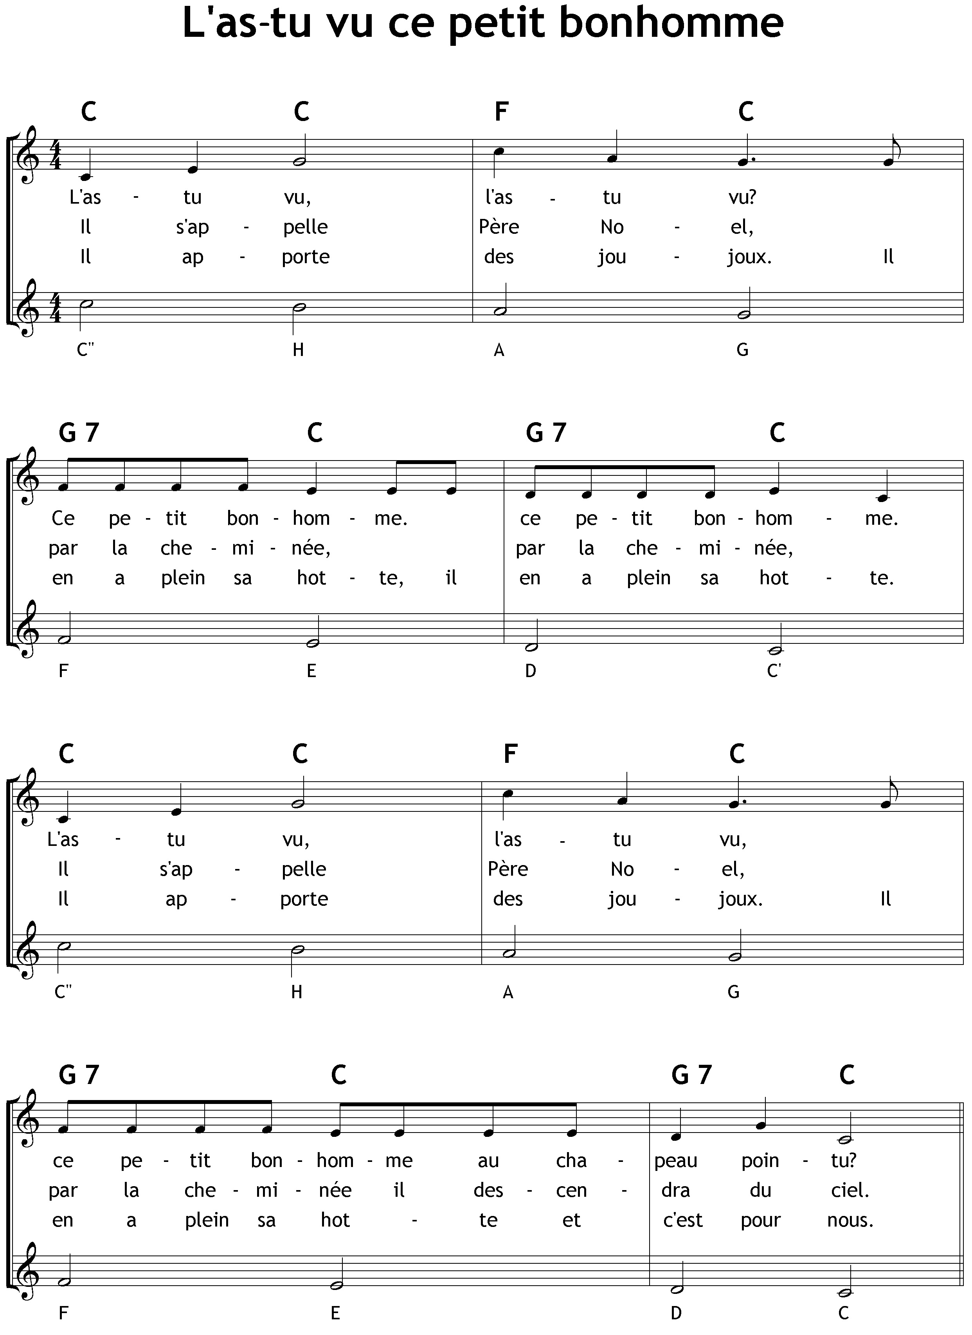
Die zweite Stimme (C-Dur-Tonleiter abwärts) kann mit einem Glockenspiel mitgespielt werden.

